新北市立豐珠國中小109學年度第一學期活動成果表
活動名稱 | 家長日 |  | 日期 | 109/09/05
 |  |  | 地點 | 校內各處
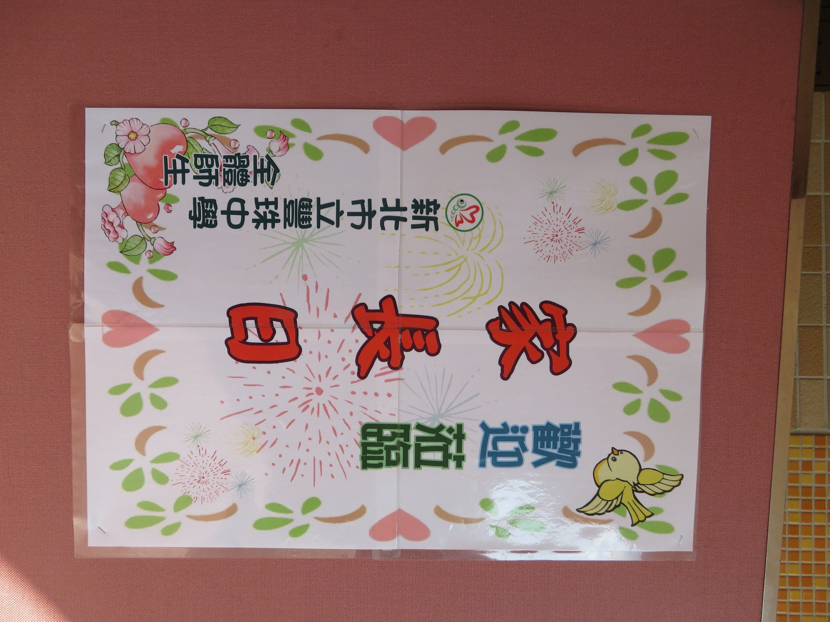 |  | 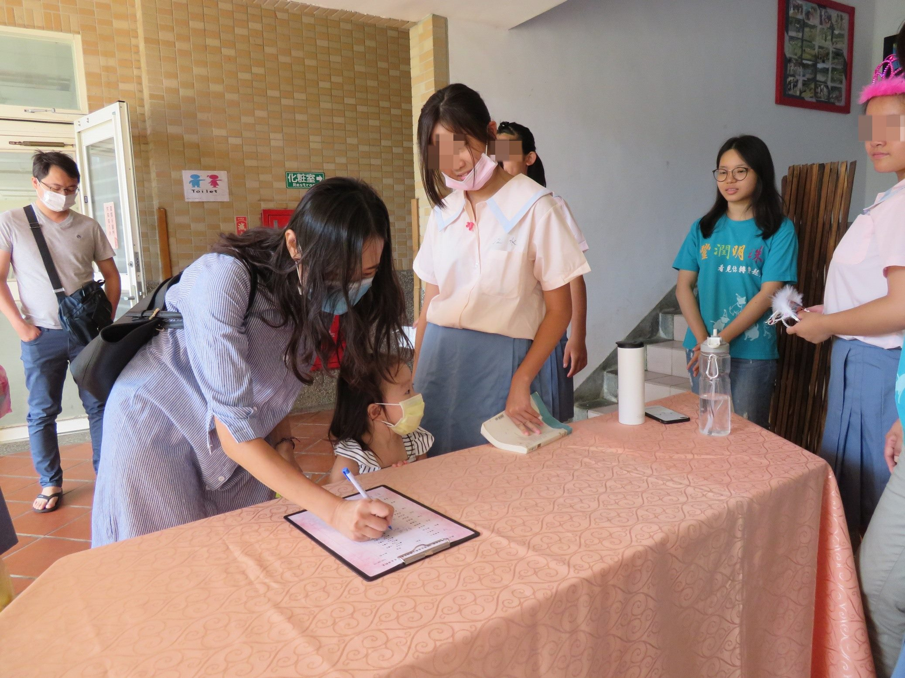
109學年度第一學期家長日 |  | 家長簽到 |  |  | 參觀3F宿舍
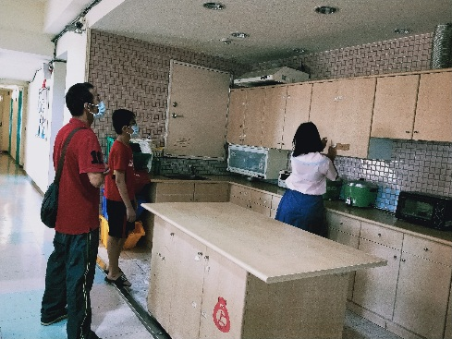 |  |  |  |  | 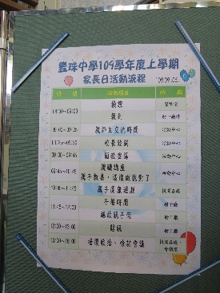
參觀宿舍餐廳 |  | 親子拍照區合影 |  |  | 家長日流程表
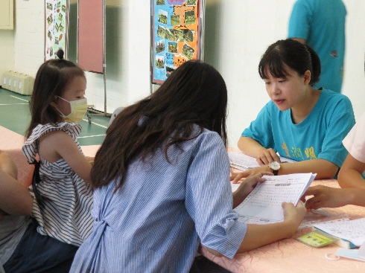 |  | 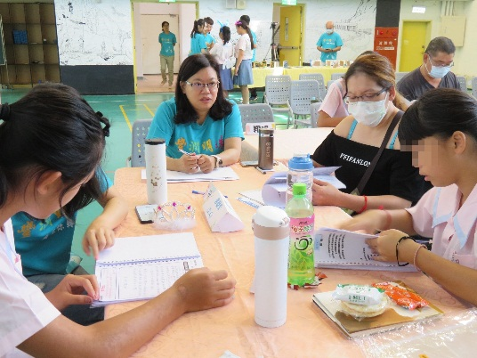 |  |  | 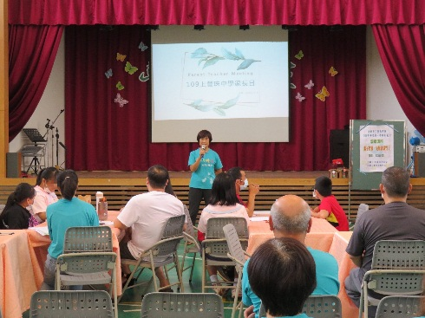
成班親師座談 |  | 羽班親師座談 |  |  | 校長致詞
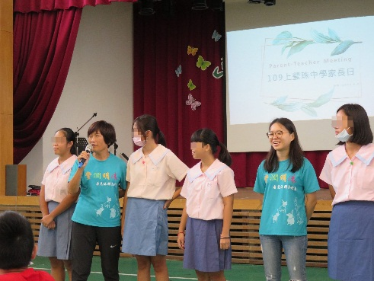 |  | 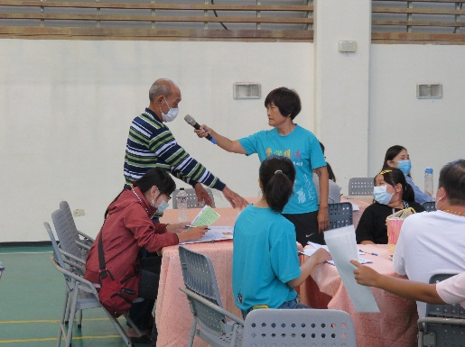 |  |  | 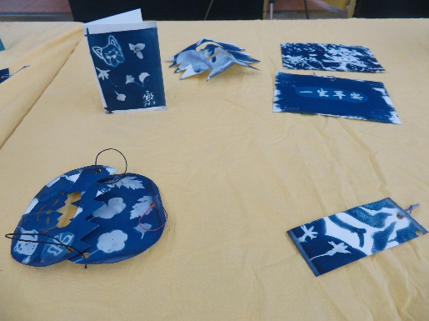
校長致詞 |  | 校長致詞 |  |  | 學生暑期作品

新北市立豐珠國中小109學年度第一學期活動成果表
活動名稱 | 家長日 |  | 日期 | 109/09/05
 |  |  | 地點 | 校內各處
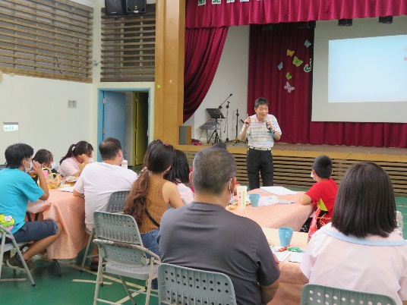 |  | 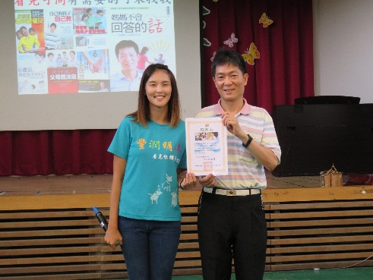 |  |  | 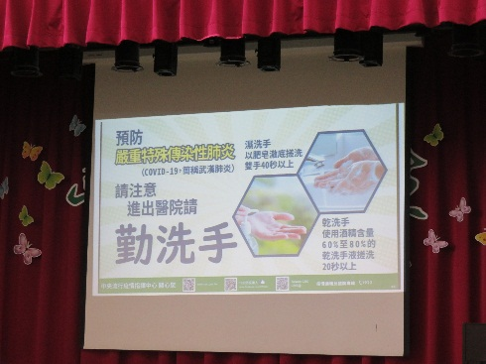
親職講座 |  | 頒發感謝狀 |  |  | 衛教宣導
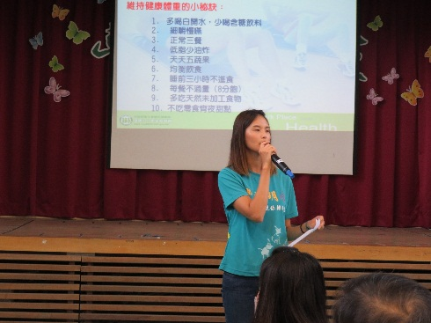 |  | 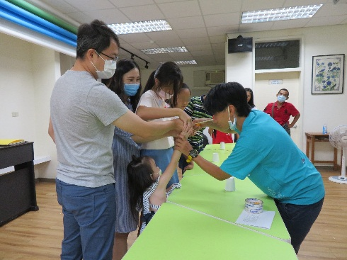 |  |  | 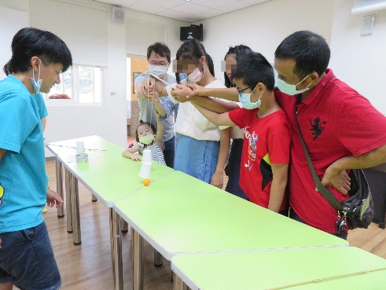
衛教宣導 |  | 闖關活動 |  |  | 一起玩紙杯競賽
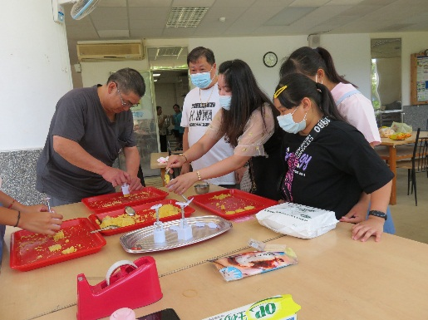 |  | 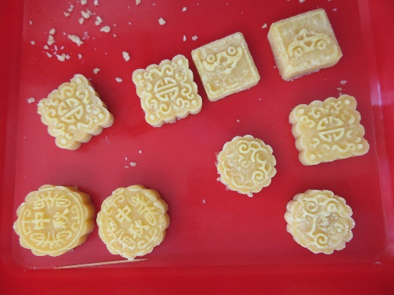 |  |  | 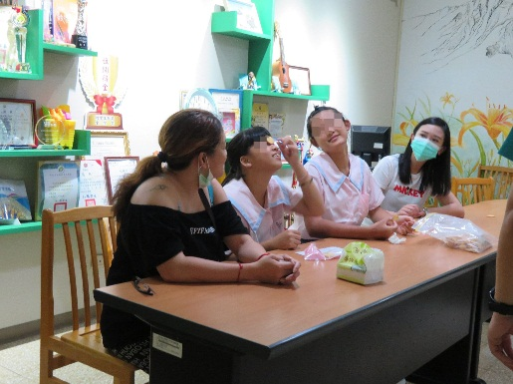
親子創意手作 |  | 手作成品──綠豆糕 |  |  | 親子同樂──擠眉弄眼
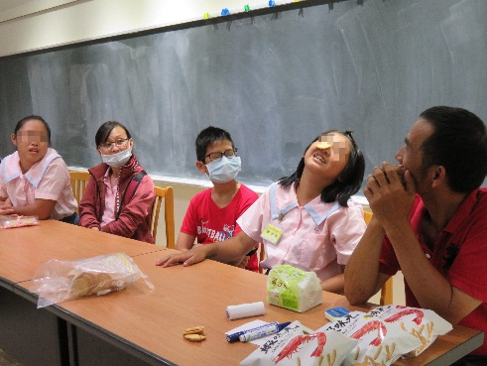 |  | 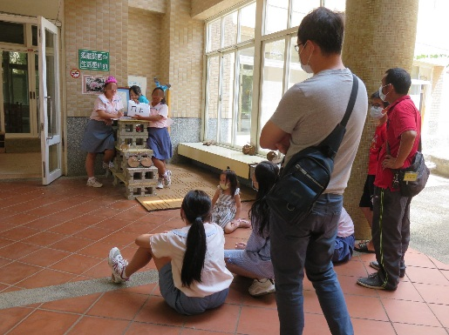 |  |  | 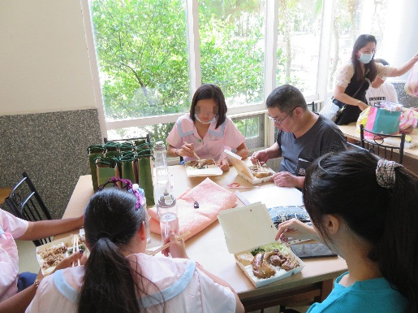
擠眉弄眼吃餅乾 |  | 齊心猜詞語 |  |  | 午餐時光

